**ĐẠI HỌC QUỐC GIA TP. HỒ CHÍ MINH**

**TRƯỜNG ĐẠI HỌC CÔNG NGHỆ THÔNG TIN**

🙤🙧🟍🙥🙦



**BÁO CÁO ĐỒ ÁN MÔN ĐỒ HỌA MÁY TÍNH VÀ XỬ LÝ ẢNH**

**ĐỒ ÁN: ROLL A BALL**

**Lớp:** CS113.H21.1

**Giáo viên hướng dẫn:** Cáp Phạm Đình Thăng

|  |  |  |
| --- | --- | --- |
| Sinh viên thực hiện: | | |
| STT | Họ tên | MSSV |
| 1 | Hồ Đức Trí Mãnh | 15520471 |
| 2 | Võ Duy Thật | 15520821 |

**TP. HỒ CHÍ MINH – 06/2017**

**MỤC LỤC**

Chương I: Giới thiệu trò chơi

1.1. Mô tả trò chơi

1.2. Mục tiêu và luật chơi

Chương II: Các đối tượng, tính năng chính của trò chơi

2.1. Các đối tượng

2.2. Tính năng của trò chơi

Chương III: Hướng dẫn sử dụng

**CHƯƠNG I: GIỚI THIỆU TRÒ CHƠI**

**1.1. Mô tả trò chơi**

* Roll-a-ball là một trò chơi vô cùng đơn giản những vẫn hội tụ đủ mọi yếu tố cơ bản của một trò chơi.
* Trò chơi thuộc thể loại game ăn điểm một người chơi.
* Nền tảng sử dụng: Webgl.
* Thực hiện bởi công cụ Unity.
* Trò chơi chơi bao gồm: một bản đồ hình chữ nhật là khu vực chơi, một quả bóng hình cầu do người chơi điều khiển, và các khối vật thể hình lập phương.

**1.2. Mục tiêu và luật chơi**

Trong trò chơi, người chơi sẽ điều khiển một quả bóng (player) lăn quanh bản đồ trò chơi, với mục tiêu là ăn hết tất cả những vật thể (pick-up) có trên bản đồ, bằng cách sử dụng các phím mũi tên lên, xuống, trái, phải để di chuyển và space để nhảy. Tốc độ lăn của quả bóng phụ thuộc vào thời gian người chơi giữ phím di chuyển. Khi quả bóng va chạm với một vật thể, vật thể này sẽ biến mất và người chơi sẽ được cộng điểm. Ngoài ra, trò chơi còn có bộ đếm thời gian để ghi lại thời gian người chơi phải bỏ ra để ăn hết các vật thể. Vì vậy, hãy cố gắng hoàn thành màn chơi nhanh nhất có thể. Người chơi sẽ thắng khi ăn hết mọi vật thể có trên bản đồ, nếu người chơi để quả bóng lăn ra khỏi bản đồ trò chơi, người chơi sẽ thua và trò chơi kết thúc.

**CHƯƠNG II:** **CÁC ĐỐI TƯỢNG, TÍNH NĂNG CHÍNH CỦA TRÒ CHƠI**

* 1. **Các đối tượng chính:**

+ Bóng: là đối tượng mà người chơi phải điều khiển, được thiết kế với hình dạng một viên bi sắt hình cầu.

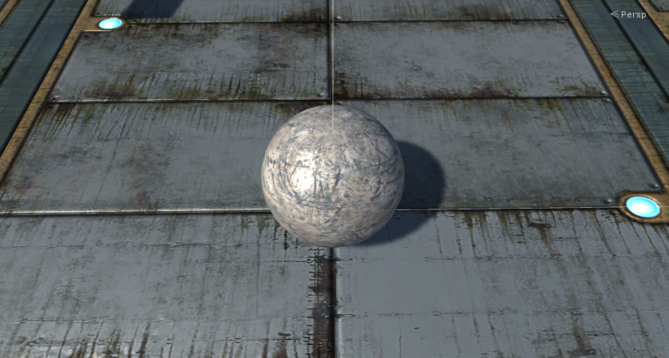

**+** Vật thể Pick-Up: là đối tượng mà người chơi cần ăn để được tính điểm, được thiết kế dưới hình dạng một khối năng lượng hình lập phương.

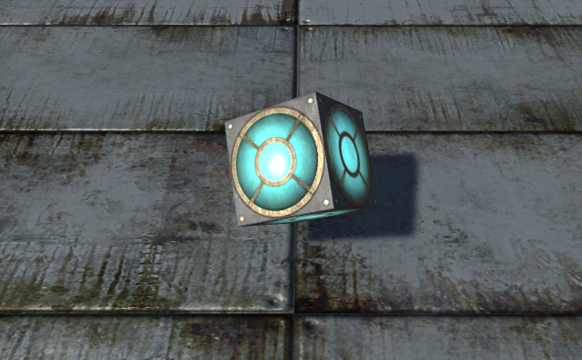

+ Bản đồ game: bao gồm sàn và các bức tường cao được bố trí xung quanh bản đồ chính là khu vực giới hạn dành cho người chơi, nếu ra khỏi khu vực này, trò chơi sẽ kết thúc. Sàn và tường của trò chơi được thiết kế mô phỏng theo chất liệu sắt.

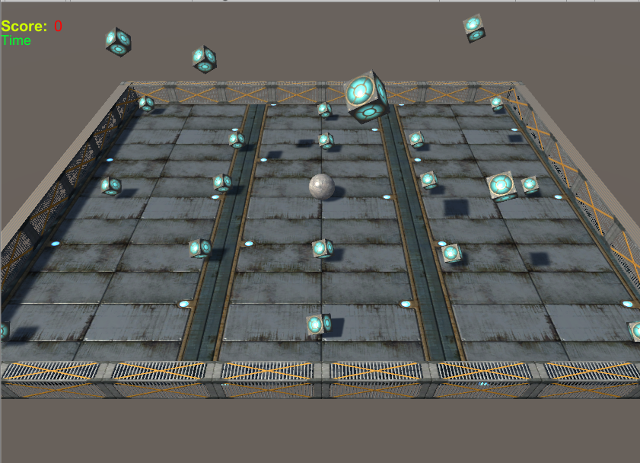

**2.2. Các tính năng:**

**+** Chiếu sáng, đổ bóng: Các đối tượng vật thể trong game được chiếu sáng với một nguồn sáng cố định và được đổ bóng hợp lý.

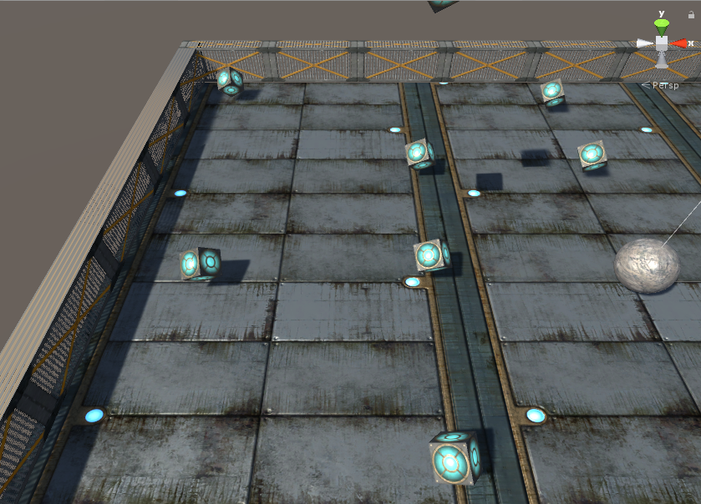

+ Các vật thể PickUp tự quay quanh trục của chính nó, sau khi va chạm với quả bóng, các vật thể này sẽ biến mất.

+ Quả bóng mà người chơi điều khiển ngoài các hướng di chuyển lên, xuống, trái, phải cơ bản, nay có thể nhảy (space) để ăn các vật thể nằm ở trên cao.

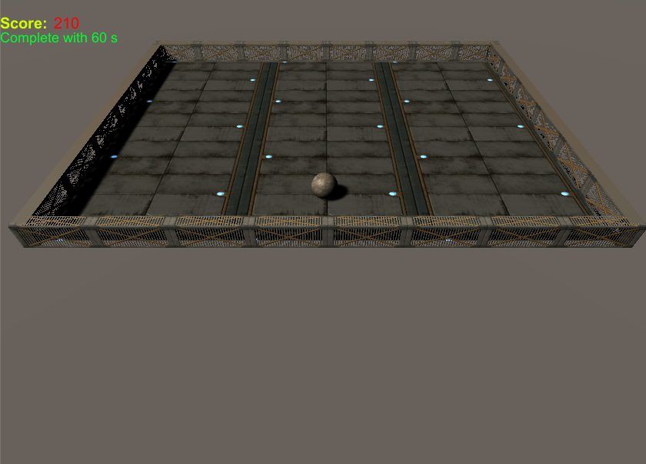 + Người chơi chiến thắng khi đã ăn hết mọi vật thể có trên bản đồ.

+ Trò chơi kết thúc khi người chơi để quả bóng rơi ra ngoài bản đồ, trò chơi sẽ được dừng và người chơi cần bấm space để chơi lại.

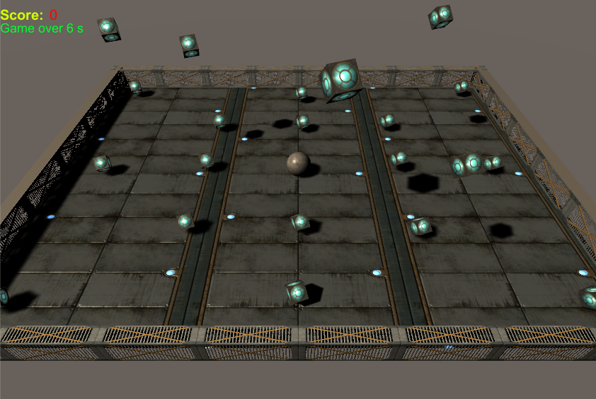

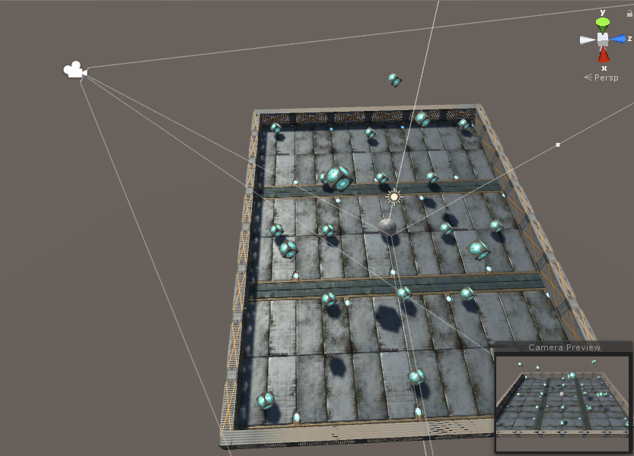 + Camera trò chơi hướng về bản đồ dưới góc nhìn thứ 3 và luôn di chuyển theo quả bóng của người chơi.

**CHƯƠNG III: HƯỚNG DẪN SỬ DỤNG**

* Bước 1: vào file …\CS113.H21.1_15520471_15520821\Build

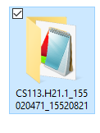

* Bước 2: click chuột phải vào file index.html > Open with > chọn trình duyệt muốn dung

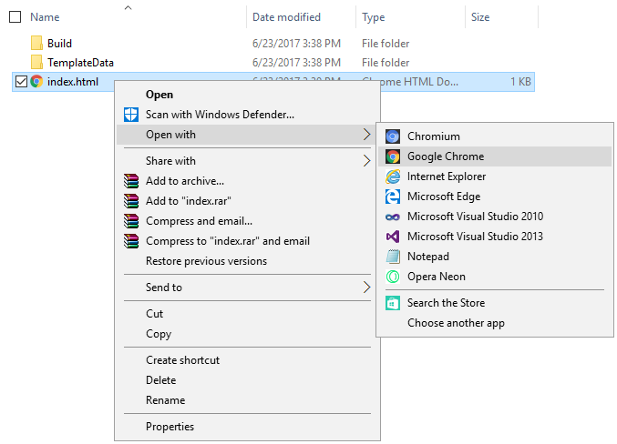

* Bước 3: Chờ đến khi màn hình game hiện lên và chơi không cần cài đặt
* Các nút di chuyển: phím mũi tên lên, xuống, trái, phải, space để nhảy. Khi trò chơi kết thúc, ấn space để chơi lại.